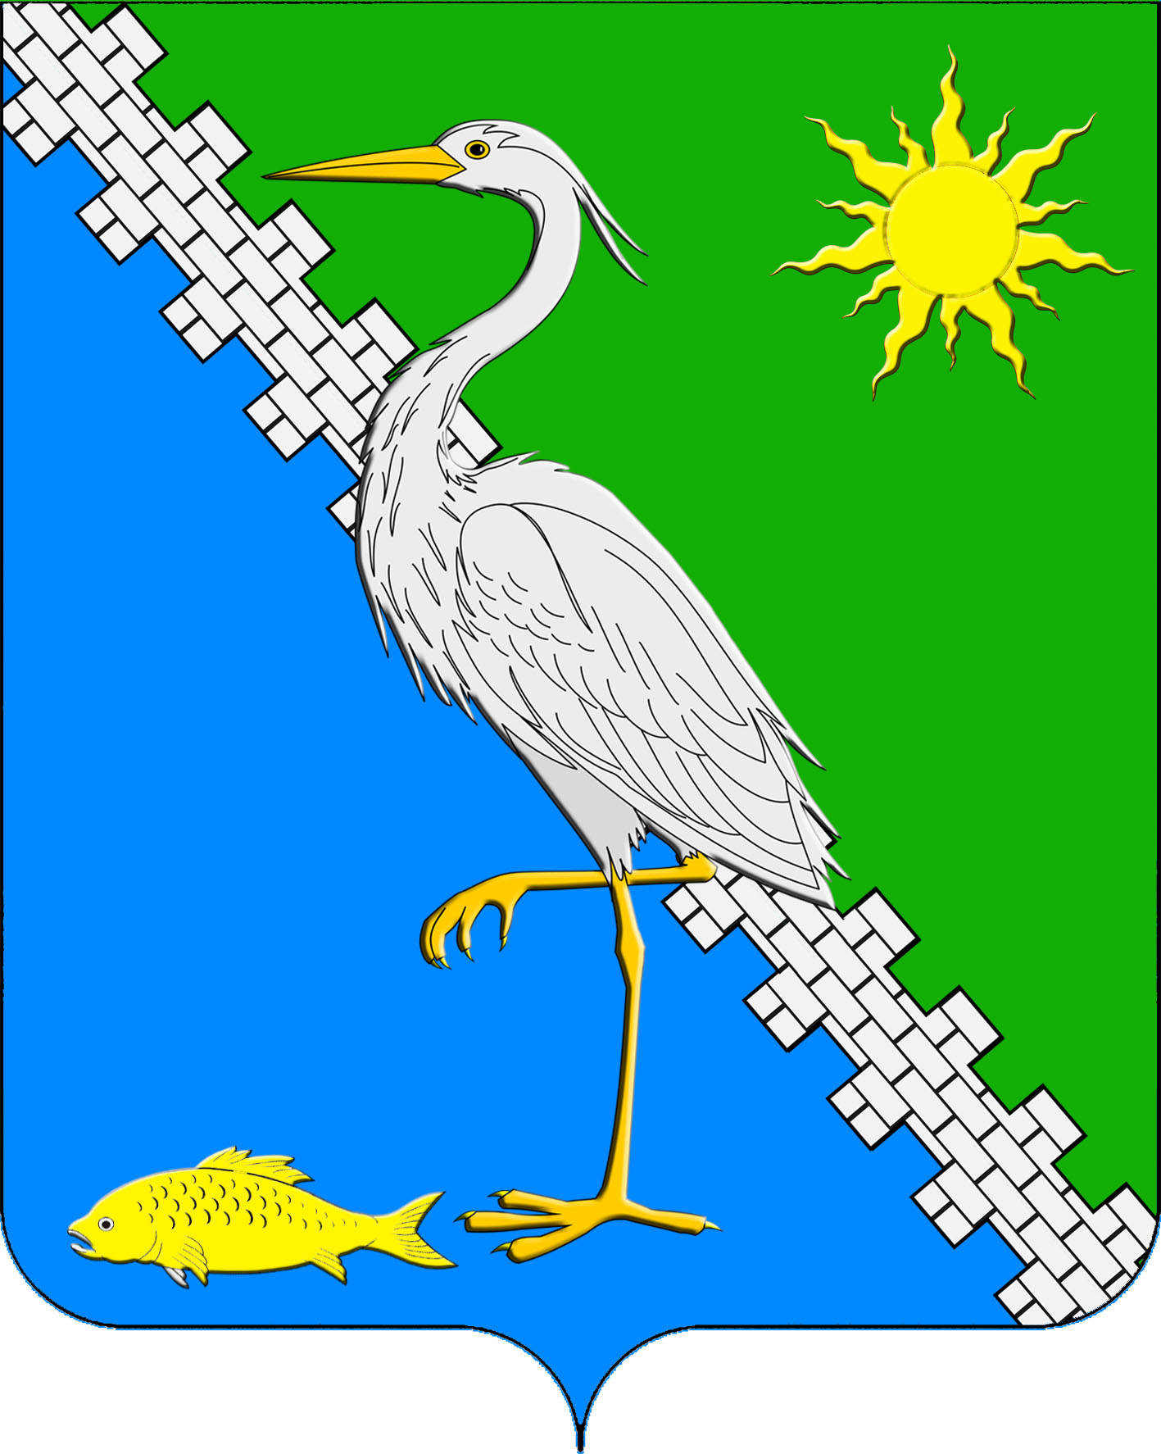

АДМИНИСТРАЦИЯ ЮЖНОГО СЕЛЬСКОГО ПОСЕЛЕНИЯ КРЫМСКОГО РАЙОНА

ПОСТАНОВЛЕНИЕ

от 24.11.2023 № 185
поселок Южный

О внесении изменений в постановление администрации Южного сельского поселения Крымского района от 28 марта 2018 года № 56 «Об утверждении Порядка работы с обращениями граждан, объединениями граждан и юридическими лицами в администрации Южного сельского поселения Крымского района»

В целях актуализации регламентированного порядка рассмотрения обращения граждан, объединений граждан, включая юридических лиц в соответствие с положениями Федерального закона от 2 мая 2006 года № 59-ФЗ «О порядке рассмотрения обращений граждан в Российской Федерации», п о с т а н о в л я ю:
1. Внести в постановление администрации Южного сельского поселения Крымского района от 28 марта 2018 года № 56 «Об утверждении Порядка работы с обращениями граждан, объединениями граждан и юридическими лицами в администрации Южного сельского поселения Крымского района» следующие изменения:
1) по всему тексту постановления слова «письменном обращении» заменить словами «обращении в письменной форме», слова «письменное обращение» заменить словами «обращение в письменной форме»;
2) абзацы 10 и 11 пункта 2.3 приложения к постановлению изложить в следующей редакции:
«Обращение, поступившее в орган местного самоуправления или должностному лицу в письменной форме или в форме электронного документа, в том числе с использованием федеральной государственной информационной системы «Единый портал государственных и муниципальных услуг (функций)» (далее - Единый портал), подлежит рассмотрению в порядке, установленном федеральным законодательством. В обращении гражданин в обязательном порядке указывает свои фамилию, имя, отчество (последнее - при наличии), а также указывает адрес электронной почты либо использует адрес (уникальный идентификатор) личного кабинета на Едином портале, по которым должны быть направлены ответ, уведомление о переадресации обращения. Гражданин вправе приложить к такому обращению необходимые документы и материалы в электронной форме.
Ответ на обращение направляется в форме электронного документа по адресу электронной почты, указанному в обращении, поступившем в орган местного самоуправления или должностному лицу в форме электронного документа, или по адресу (уникальному идентификатору) личного кабинета гражданина на Едином портале при его использовании и в письменной форме по почтовому адресу, указанному в обращении, поступившем в орган местного самоуправления или должностному лицу в письменной форме. Кроме того, на поступившее в орган местного самоуправления или должностному лицу обращение, содержащее предложение, заявление или жалобу, которые затрагивают интересы неопределенного круга лиц, в частности на обращение, в котором обжалуется судебное решение, вынесенное в отношении неопределенного круга лиц, ответ, в том числе с разъяснением порядка обжалования судебного решения, может быть размещен с соблюдением требований части 2 статьи 6 настоящего Федерального закона на официальном сайте данных государственного органа или органа местного самоуправления в информационно-телекоммуникационной сети Интернет.».
2. Ведущему специалисту администрации Южного сельского поселения Крымского района О.В.Маркиной обнародовать настоящее постановление путем размещения на информационных стендах, расположенных на территории Южного сельского поселения Крымского района и разместить на официальном сайте администрации Южного сельского поселения Крымского района в сети Интернет.

3. Постановление вступает в силу после официального обнародования.

Глава Южного сельского поселения

Крымского района А.А. Ниниев

